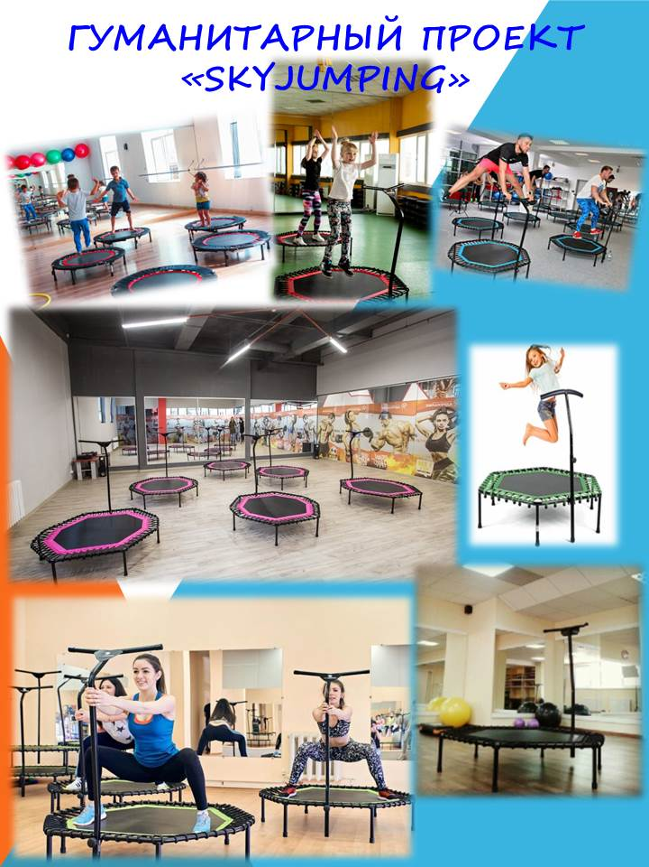

 | Наименование проекта | Гуманитарный проект «SKY JUMPING»
 | Наименование организации | Учреждение «Докшицкий районный физкультурно-спортивный клуб «Урожай» (далее – Клуб)
 | Физический и юридический адрес организации, телефон, факс,  e-mail | Витебская область, г. Докшицы, ул. Школьная, 19, 211722  телефон/факс 8 (02157) 5 51 72  fck_dok@mail.ru
 | Информация об организации | Учреждение Докшицкий районный физкультурно-спортивный клуб «Урожай» организует физкультурно-оздоровительную и спортивно-массовую работу с гражданами всех возрастных категорий, а также для лиц с ограниченными возможностями здоровья на территории Докшицкого района. Опыт в проектной деятельности в соответствующей сфере не имеется
 | Руководитель организации | Маркович Ирина Михайловна, председатель Клуба, +375 29 811 18 55 (МТС)
 | Менеджер проекта | Рачицкая Екатерина Сергеевна, инспектор сектора спорта и туризма Докшицкого райисполкома,  +375 29 591 99 89 (МТС)
 | Прежняя помощь, полученная от других иностранных источников | Не получали
 | Требуемая сумма | 15,000 белорусских рублей
 | Софинансирование | Районный бюджет
 | Срок проекта | 5 месяцев с начала реализации проекта
 | Цель проекта | Создание условий, обеспечивающих возможность для населения вести здоровый образ жизни, систематически заниматься физической культурой и спортом; развитие новых форм двигательной активности в соответствии с современными требованиями безопасности и комфортности
 | Задачи проекта | 1.Оборудовать фитнес-зал для занятий Скай-джампингом.  2.Обучить инструктора по прыжкам на батуте.  3.Увеличить число желающих заниматься физической культурой и спортом, сформировать у занимающихся осознанных потребностей в систематических занятиях физической культурой с помощью организации спортивных групп по Скай-джампингу.  4.Организовать мастер-класс для всех желающих попробовать новый вид двигательной активности
 | Детальное описание деятельности в рамках проекта в соответствии с поставленными задачами | - Приобретение БАТУТОВ КОМПЛЕКТ PRO JUMPING “МИНИ” (в количестве 11 штук).  - Приобретение портативной колонки Ginzzu GM-212 (занятия проходят под зажигательную музыку).  - Покрытие пола в зале линолеумом для устойчивости батутов.  - Приобретение и установка зеркал.  - Оснащение световыми приборами.  - Приобретение фитболов Atlas Sport 75см (в количестве 11 штук).  - Приобретение и установка стеллажей и стоек для хранения спортивного инвентаря.  - Проведение регулярных мастер-классов, показательных выступлений, флешмобов с участием всех желающих заниматься Джампингом.
 | Обоснование проекта | В последние годы возрос интерес белорусов к здоровому образу жизни, Докшичане не исключение.  Заниматься скай-джампингом может каждый: для детей упражнения станут веселым времяпрепровождением, для пожилых людей – возможностью поддерживать физическую форму. Фитнес на батутах особенно полезен тем, кто восстанавливается после травм, а также молодым мамам.  Несмотря на то, что упражнения просты, они эффективны, так как в процессе тренировки:  -используются более 400 различных мышц;  -укрепляются голеностоп, коленные суставы;  -увеличивается емкость легких, улучшается транспорт кислорода в крови.  Скай-джампинг укрепляет тело в 3 раза эффективнее, чем бег трусцой: например, 10 минут аэробики на батуте сравнимы с 2-3 километрами бега. Регулярные занятия сделают вас выносливее!

 | Деятельность после окончания проекта | Однообразие существующих видов и форм двигательной активности снижает интерес населения к занятиям физической культурой и спортом. Реализация гуманитарного проекта «Sky Jumping» позволит внедрить новый и необычный вид спорта на территории Докшицкого района. Мы уверены, что Скай джампинг станет стилем жизни многих Докшичан, где главными принципами будут здоровье, динамика и, конечно же, хорошее настроение и ощущение настоящей свободы. Целевая группа, занимающихся Скай джампингом очень широка – это люди с ограниченными возможностями, молодые мамы, люди пожилого возраста и просто любители спорта всех возрастных категорий
 | Бюджет проекта | Расходы, согласно проектно-сметной документации

